UNIT 9: Will it really happen? – Lesson 2
The simple future tense
(Thì tương lai đơn giản)
Will hoặc ‘ll (Sẽ...)
Will not hoặc won’t (Sẽ không...)
- Chúng ta sử dụng will và won’t để nói về tương lai.
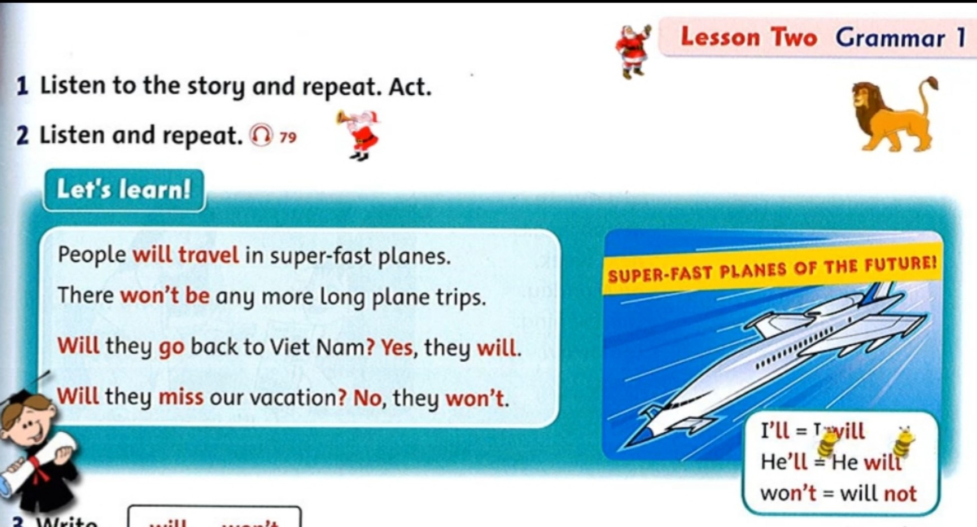

- HS hoàn thành bài 3
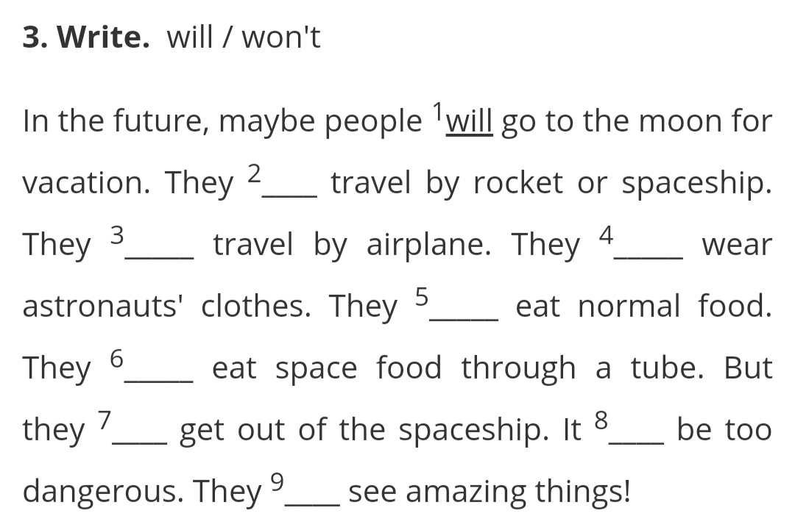
- HS hoàn thành bài 4
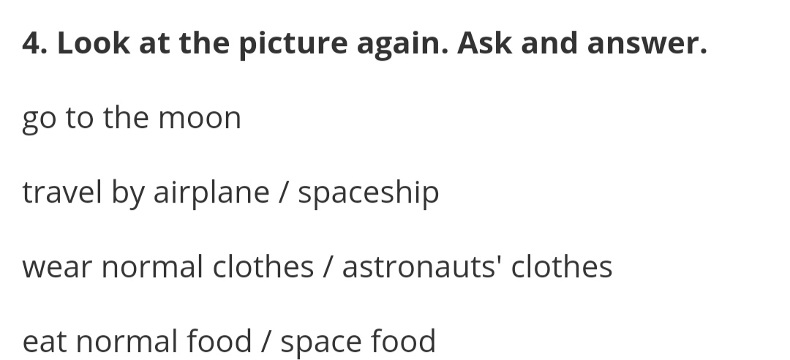

Hướng dẫn: HS đặt câu hỏi với “will” và trả lời theo gợi ý.
- Will people go to the moon for the vacation? – Yes, they will.
- Will they travel by airplane?
No, they won’t. They.................................................................
- Will............................................................................................
No,.............................................................................................
- Will............................................................................................
No,.............................................................................................

- HS hoàn thành Workbook lesson 2 trang 61

